UBND PHƯỜNG HẢI CHÂU  TRƯỜNG TRUNG HỌC CƠ SỞ  NGUYỄN HUỆ  ĐỀ A | KIỂM TRA GIỮA KỲ I NĂM HỌC 2026 - 2027  MÔN: TOÁN - LỚP 7  Thời gian làm bài: 90 phút, không kể thời gian giao đề  (Đề kiểm tra có 02 trang)

I. PHẦN TRẮC NGHIỆM (3,0 điểm) Hãy chọn một phương án đúng nhất A, B, C hoặc D trong các câu sau:
Câu 1. (0,25 điểm) Trong các số sau $7,9; \frac{\sqrt{7}}{9}; \frac{0}{9}; −1\frac{7}{9}$ số nào không phải là số hữu tỉ?
A. $7,9$. B. $\frac{\sqrt{7}}{9}$. C. $\frac{0}{9}$. D. $−1\frac{7}{9}$.
Câu 2. (0,25 điểm) Số $1,2$ thuộc tập hợp nào sau đây?
A. $N$. B. $Z$. C. $Q$. D. $N^{*}$.
Câu 3. (0,25 điểm) Số đối của số hữu tỉ $\frac{−2}{3}$ là
A. $\frac{2}{3}$. B. $\frac{−2}{3}$. C. $\frac{−3}{2}$. D. $\frac{3}{2}$.
Câu 4. (0,25 điểm) So sánh hai số hữu tỉ $−3,5$ và $−3,\left(5\right)$, ta có
A. $−3,5<−3,\left(5\right)$. B. $−3,5>−3,\left(5\right)$. C. $−3,5=−3,\left(5\right)$. D. $−3,5≤−3,\left(5\right)$.
Câu 5. Với $a≥0, x≥0, \sqrt{a}=x$ khi
A. $x^{2}=a$. B. $x=a$. C. $x=a^{2}$. D. $x≥0$.
Câu 6. (0,25 điểm) Trong các số sau, số nào là số thập phân vô hạn tuần hoàn?
A. $3,14$. B. $3,14159…$ C. $\sqrt{3}$. D. $3,\left(14\right)$.
Câu 7. (0,25 điểm) Số lớn nhất trong các số sau $\sqrt{{\left(−6\right)}^{2}}; 8,35; \sqrt{69}; −\sqrt{200}$ là
A. $\sqrt{{\left(−6\right)}^{2}}$ B. $8,35$ C. $\sqrt{69}$ D. $−\sqrt{200}$
Câu 8. (0,25 điểm) Biết $x=−\sqrt{5}$ thì $\left|x\right|$ là
A. $\sqrt{5}$. B. $−\sqrt{5}$. C. $−\sqrt{5}$ và $\sqrt{5}$. D. $5$.
Câu 9. (0,25 điểm) Quan sát hình vẽ bên: Góc $mOn$ và góc $nOt$ là hai góc
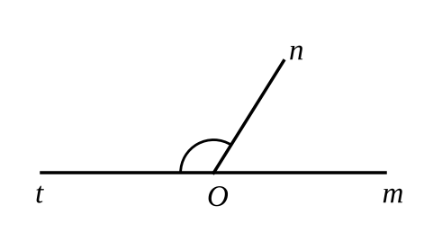
A. đối đỉnh. B. đồng vị. C. kề bù. D. so le trong.
Câu 10. (0,25 điểm) Tìm tia phân giác của $MON$ trong hình vẽ bên:
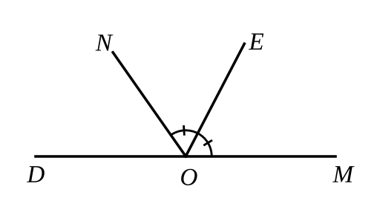
A. $OD$. B. $ON$. C. $OM$. D. $OE$.
Câu 11. (0,25 điểm) Để vẽ tia phân giác $Ot$ của $xOy$ có số đo bằng $60​^{∘}$ bằng thước đo góc, em sẽ đặt thước và vẽ tia $Ot$ nằm trong $xOy$ sao cho
A. $xOt=120​^{∘}$. B. $\hat{xOt}=60​^{∘}$. C. $xOt=30​^{∘}$. D. $\hat{xOt}=25​^{∘}$.
Câu 12. (0,25 điểm) Qua điểm $M$ nằm ngoài đường thẳng $a$, vẽ hai đường thẳng $m$, $n$ cùng song song với đường thẳng $a$, khi đó hai đường thẳng $m$ và $n$
A. song song. B. vuông góc. C. trùng nhau. D. cắt nhau.
II. PHẦN TỰ LUẬN (7,0 điểm)
Câu 1. (2,0 điểm) Thực hiện phép tính (Tính hợp lý nếu có thể).
a) ${\left(\frac{3}{4}\right)}^{2}.{\left(\frac{−4}{3}\right)}^{2}$ b) $\frac{−4}{12}−\left(−0,25−\frac{13}{39}\right)+0,75$
c) $\frac{2026}{2027}\left(\frac{9}{17}−\frac{7}{15}\right)+\frac{2026}{2027}\left(\frac{25}{17}−\frac{38}{15}\right)$
Câu 2. (1,0 điểm)
a) Tính căn bậc hai số học của số 79, làm tròn kết quả với độ chính xác 0,005.
b) Hãy sắp xếp kết quả sau khi làm tròn ở câu a cùng với các số sau thành một dãy số tăng dần. $\frac{239}{25}; 8,\left(89\right); \frac{439}{50}$
Câu 3. (1,5 điểm)
a) Tìm $x$ biết: $\frac{−1}{4}−\frac{3}{4}:x=−\frac{11}{36}$
b) Bạn Nam đạp xe từ nhà tới trường với vận tốc 12 km/h hết 20 phút. Khi từ trường về nhà, cũng con đường đó, Nam đạp xe với vận tốc 10 km/h. Hỏi thời gian bạn Nam đi từ trường về nhà là bao nhiêu phút?
Câu 4. (2,0 điểm) Cho hình vẽ bên, biết đường thẳng $a$ vuông góc với đường thẳng $c$, đường thẳng $b$ vuông góc với đường thẳng $c$, $CDB=60​^{∘}$.
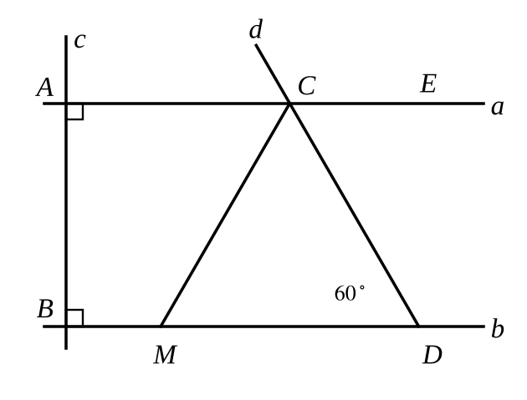
a) Hỏi đường thẳng $a$ có song song với đường thẳng $b$ không. Vì sao?
b) Tính số đo $DCE$ ?
c) Tia phân giác của $ACD$ cắt đường thẳng $b$ tại $M$. Tính số đo $CMD$ ?
Câu 5. (0,5 điểm). Một công nhân làm việc với mức lương cơ bản là 240 000 đồng cho 8 giờ làm việc trong một ngày. Vào tháng 9 năm 2026, công nhân đó làm 26 ngày, trong đó có 10 ngày tăng ca thêm 3 giờ mỗi ngày. Hỏi công nhân đó nhận được bao nhiêu tiền lương trong tháng 9 năm 2026? Biết rằng tiền lương tăng ca bằng 150% tiền lương cơ bản.
- HẾT-

